 | #cardie972 | Simulation de conférence COP 21  SVT, Physique, Histoire-Géo EMC  http://site.ac-martinique.fr/cardie |  | 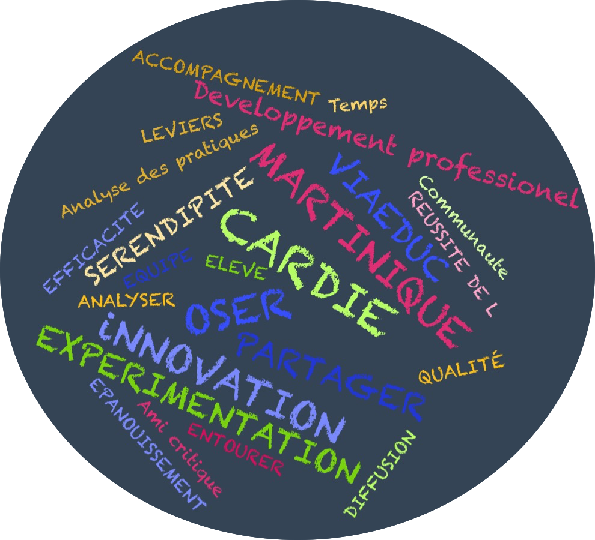
- Niveau Possible: 3eme
- Thème recouvert des futurs EPI: Transition écologique et développement durable
- Type d’intervention: Enseignements distincts et/ou co-animation ; dédoublement
- Dispositif actuel: Module académique: projet pédagogique EEDD

Descriptif :
A l’occasion de l’organisation par la France de la conférence Paris-Climat 2015 (COP 21) qui se tiendra à Paris du 30 novembre au 15 décembre 2015, ce projet est une façon d'impulser une nouvelle dynamique d'éducation au développement durable.
Objectif : Simuler les négociations de la COP21 par les élèves représentant des délégations imposées.
- Lors de cette simulation des négociations, il ne s'agit pas d’imiter un événement existant mais d’inventer une situation fictive proche de la réalité.
- Cette simulation se déroule sous la forme d’un jeu de rôle dans lequel est reproduite la structure d’une négociation internationale, ou d’un moment de celle-ci, en mettant en scène les procédures de l’ONU (par exemple l’organisation des échanges entre les personnes incarnant les représentants des gouvernements, les discours et postures, le protocole....).
Variables didactiques et pédagogiques  - Travail sur le documentation de pays ( économie, politique, positionnement par rapport à la question climatique).  - Analyse de documents scientifiques et diplomatiques sur le thème ;  -Travail collaboratif sur la rédaction de discours, l'élaboration de diaporamas de présentation ;  - Faire un discours argumenté en public ;  - Prendre des engagements pertinents pour la sauvegarde de l'environnement. |  |  | Dans quels Buts?  - Apprendre à défendre ses positions via la formulation d’arguments, en particulier à l’oral ; - Apprendre aux élèves, par la démarche de projet, à se projeter dans un avenir dont ils seront les acteurs ; -Mise en responsabilité par rapport aux enjeux du changement climatique;

 | #cardie972 | TITRE  +Disciplines croisées  http://site.ac-martinique.fr/cardie
- Niveau Possible:
- Thème recouvert des futurs EPI:
- Type d’intervention: Co animation, Co réflexion, Co intervention, Enseignement distinct, Dédoublement…
- Dispositif actuel: Module académique: Idd, projets pédagogiques, projets Cardie, actions Daac…

Descriptif :
De façon littérale

Variables didactiques et pédagogiques  Objectifs d’apprentissage  Finalités éducatives  Productions  évaluation |  |  | Dans quels Buts?  Objectifs d’apprentissage  Finalités éducatives  Productions  évaluation

